Nom :  Classe :  Groupe : | MODULE: Fluctuation d’une fréquence selon les échantillons PROBABILITES  THEME : Jouer avec le hasard | MATHS
Capacités : | - Expérimenter, d’abord à l’aide de pièces, de dés ou d’urnes, puis à l’aide d’une simulation informatique prête à l’emploi, la prise d’échantillons aléatoires de taille n fixée, extraits d’une population où la fréquence p relative à un caractère est connue.  - Faire preuve d’esprit critique face à une situation aléatoire simple.
Connaissance : | - Stabilisation relative des fréquences vers la probabilité de l’évènement quand n augmente.

Question/situation problème : Etude du jeu « la course au 7 »

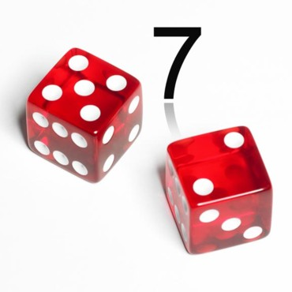
REGLE DU JEU : « LA COURSE AU 7 »

Chaque joueur choisit un pion (à découper) qu’il place sur sa case départ.

Chaque joueur a à sa disposition plusieurs sortes de dés.
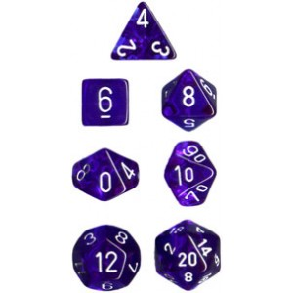
Il peut utiliser :
• 1 dé à 4 faces
• 1dé à 6 faces
• 1 dé à 8 faces
• 1 dé à 10 faces
• 1 dé à 12 faces
• 1 dé à 20 faces
• 2 dés à 4 faces
• 2 dés à 6 faces

A tour de rôle, chaque joueur lance les dés qu’il a choisi.

Chaque joueur peut changer de dés autant de fois qu’il veut dans la partie.

Si le total du lancer indique 7, alors le joueur avance son pion d’une case ou recule le pion d’un adversaire d’une case.

Le premier joueur qui atteint l’arrivée est déclaré gagnant.

LE PLATEAU DE JEU

ARRIVEE

LES PIONS (à découper)

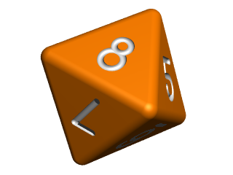
PROBLEMATIQUE : Mr Icks pense que la meilleure stratégie pour gagner au jeu « la course au 7 » est d’utiliser le dé à 8 faces. Qu’en pensez-vous ?

1° PARTIE : COMPREHENSION DE LA SITUATION

App
0 | 1 | 2
- Par groupe de 4 élèves, faire une partie du jeu « La course au 7 ».

- Remplir le tableau ci-dessous :

Nom du joueur
Dés choisis
(avec les éventuels changements)
Classement final

App
0 | 1 | 2

App
0 | 1 | 2
Appel n°1
Expliquer oralement votre choix de dés au professeur
Com
0 | 1 | 2

2° PARTIE : ANALYSE DE LA SITUATION

- Proposer une méthode de résolution.

A/R
0 | 1 | 2

Demander l’Aide n° 1 si besoin

Appel n°2 :
Faire vérifier votre méthode.
Suivre l’Aide n° 2 si votre méthode est insuffisante
3° PARTIE : RESOLUTION

Réa
0 | 1 | 2
- Exécuter votre méthode de résolution.

Demander l’Aide n° 3 pour avoir un tableur pré-rempli
A/R
0 | 1 | 2

Val
0 | 1 | 2
Demander l’Aide n°4 pour avoir une aide sur les fréquences
Appel n°3 : Faire vérifier votre brouillon, vos calculs, vos écrans, vos résultats…

- Présenter vos calculs, vos résultats.

Com
0 | 1 | 2

4° PARTIE : REPONSE A LA PROBLEMATIQUE

- Interpréter vos résultats et valider ou non le choix de Mr Icks.
Val
0 | 1 | 2

Com
0 | 1 | 2
- Répondre à la problématique.

NOTATION :
COMPETENCES | Questions | Commentaires | 0 | 1 | 2 | note
S’approprier | 1  Appel 1 |  | _  _ | _  _ | _  _ | / 2 | Total :  / 10
Analyser, raisonner | Appel 2  Appel 3 TIC | Aide n°1 Aide n°2 | _  _ | _  _ | _  _ | / 3
Réaliser | Appel 3 TIC | Aide n°3 | _ | _ | _ | / 1
Valider | Appel 3 TIC  5 | Aide n° 4 | _  _ | _  _ | _  _ | / 2
Communiquer | Appel 1  4  6 |  | _  _  _ | _  _  _ | _  _  _ | / 2
0 : Non-conforme aux attendus 1 : Partiellement conforme aux attendus 2 : Conforme aux attendus

Aide n° 1 :
Un tableur permet de simuler un grand nombre de lancers
Demander la fiche capacité mathématiques 12 : Comment utiliser un tableur pour simuler le hasard ?

Aide n° 2 :
- Utiliser un tableur pour simuler un grand nombre de lancers de chaque dé et combinaison de dés.
- Compter le nombre de 7 obtenu pour chaque dé et combinaison de dés.
- Calculer les fréquences d’obtention du 7 pour chaque dé et combinaison de dés.
- Comparer les fréquences.
- Choisir le dé ou la combinaison de dés dont la fréquence est la plus grande.

Demander la fiche capacité mathématiques 12 : Comment utiliser un tableur pour simuler le hasard ?

Aide n° 3 :
Ouvrir le fichier sur le réseau : \ travail\maths\probabilite\la course au 7

Aide n° 4 :
Fréquence f en pourcentage
f = $\frac{nombre de 7}{Nombre total de lancers }$x 100

